Chuyên đề “Tư vấn tâm lý trong trường học”
Trong bối cảnh xã hội ngày càng phát triển, đời sống con người càng được nâng cao, việc giáo dục và định hướng cho thế hệ trẻ càng cần được xem trọng. Môi trường học đường là nơi để học sinh rèn luyện đạo đức và tri thức, là nơi để các em trưởng thành, định hướng được tương lai mai sau của bản thân. Tuy nhiên, trường học - nơi được xem là “ngôi nhà thứ hai” của chúng ta, đang ngày một thay đổi. Mỗi năm có không biết bao nhiêu sự việc đáng tiếc về học đường gây xôn xao dư luận, như nữ sinh đánh nhau, lột đồ của bạn, nam sinh tự tử vì áp lực thi cử, giáo viên xúc phạm và hành hung học sinh, xuất hiện những hành động gian lận,... Trước kia, chúng ta thường có tâm lý chủ quan nghĩ rằng bạo lực học đường sẽ không xảy ra thường xuyên và nhà trường có thể ngăn chặn được. Thế nhưng, hiện nay chỉ cần một thao tác rất nhanh trên google ta có thể tìm thấy hàng loạt các video clip quay cảnh bạo lực của cả nữ sinh lẫn nam sinh. Nguyên nhân sâu xa của những sự việc đáng buồn này chính là người lớn đã không chú ý đến tâm lý của các em học sinh khi còn đang ngồi trên ghế nhà trường, đặc biệt là lứa tuổi dậy thì - khi các em đang có những thay đổi lớn về tâm - sinh lý. Do đó, việc tham vấn tâm lý học đường giúp các em hiểu rõ giá trị của bản thân đóng vai trò rất quan trọng đối với nhà trường và toàn xã hội.
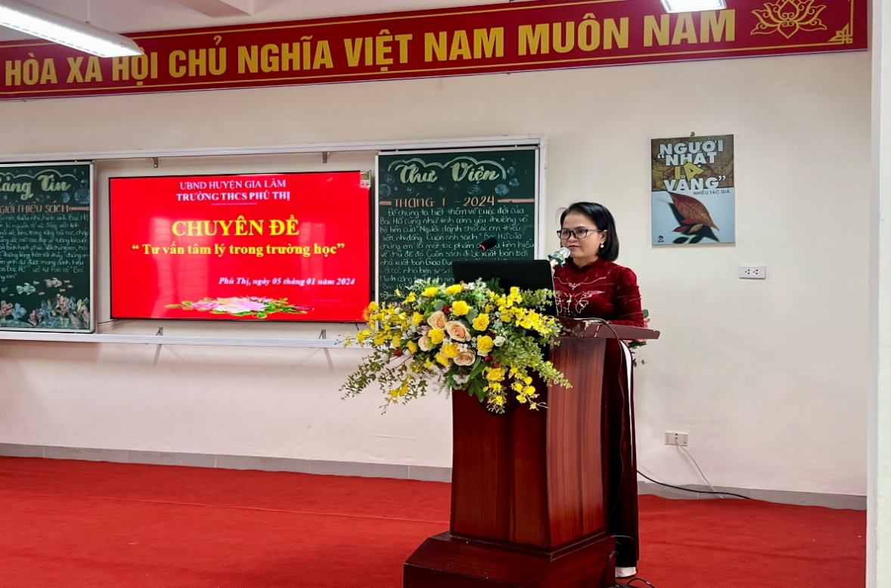
Cô Vũ Thị Lan Anh- Bí thư chi bộ, hiệu trưởng trường THCS
Phú Thị phát biểu
Ngày 5/1/2024 Trường THCS Phú Thị, Phòng Giáo dục và Đào tạo huyện Gia Lâm thực hiện chuyên đề cấp huyện “ Tư vấn tâm lí trong học đường ”. Đến tham dự chuyên đề, có sự tham gia của đại diện các cấp lãnh đạo. Bà Trần Thị Thu Hà – Trưởng phòng Chính trị, tư tưởng- Khoa học công nghệ Sở Giáo dục và Đào tạo Hà Nội. Ông Hoàng Việt Cường- Trưởng phòng Giáo dục và Đào tạo huyện Gia Lâm, bà Lê Thị Thúy Hồng- Phó trường phòng Giáo dục và Đào tạo huyện Gia Lâm , các thầy cô là chuyên viên Phòng Giáo dục và Đào tạo huyện Gia Lâm, đại diện ban phát thanh huyện Gia Lâm về đưa tin, các thầy cô đại diện Bam giám hiệu, các thầy cô phụ trách phòng tham vấn tâm ý của các trường Tiểu học và Trung học cơ sở trong toàn huyện.
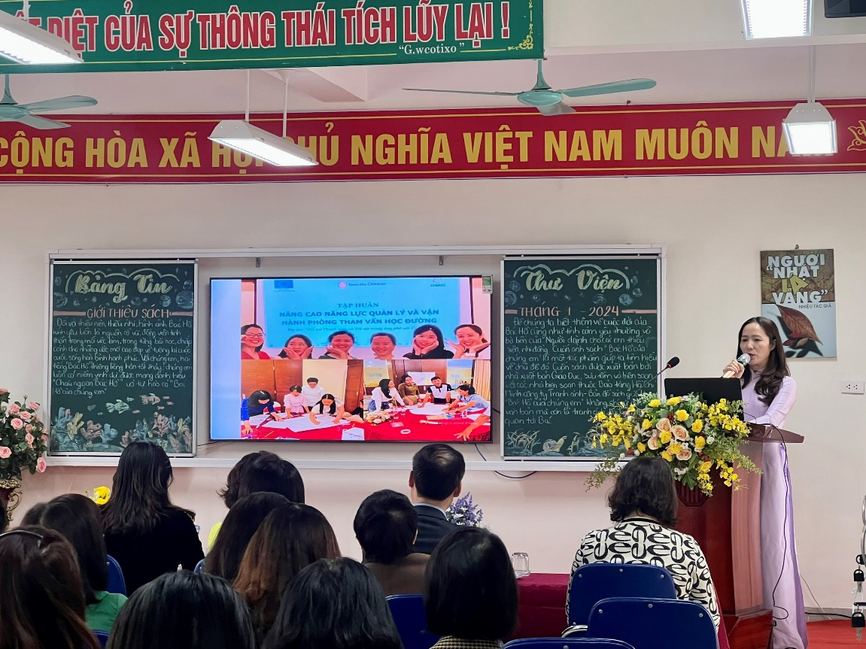
Cô Tạ Thúy Hà- Phó hiệu trưởng Trường THCS Phú Thị trình bày kế
hoạch triển khai và quy trình thực hiện công tác tư vấn tâm lí
Tại chuyên đề, các đại biểu đã được nghe cô Tạ Thúy Hà- Phó hiệu trưởng Trường THCS Phú Thị, phụ trách chính phòng tâm lí của nhà trường nêu lên những thực trạng tâm lí lứa tuổi học sinh Trung học cơ sở, những thuận lợi khó khăn và giải pháp thực hiện. Cô đã trình bày kế hoạch triển khai và quy trình thực hiện công tác tư vấn tâm lí. Các quy trình và các loại hồ sơ của một ca tư vấn tâm lí. Đồng thời các đại biểu xem video clip giới thiệu chung về phòng tâm lí học đường THCS Phú Thị, đi tham quan phòng tâm lí của nhà trường, cùnh nhau xem các thầy cô phụ trách tâm lí giải quyết các tình huống tư vấn 1-1, và đào tạo các bạn học sinh trở thành cộng tác viên. Ngay từ đầu năm học 2023- 2024, BGH Nhà trường đã tập trung lãnh đạo chỉ đạo. xây dựng kế hoạch về công tác tư vấn tâm lý, phân công cụ thể cho các thành viên trong Tổ Tư vấn; đầu tư phòng rộng để thực hiện công tác tư vấn tâm lý cho học sinh với 2 khu vực với đầy đủ trang thiệt bị, tài liệu…; xây dựng đội ngũ làm công tác tư vấn tâm lý học đường gồm các giáo viên, nhân viên và các công tác viên là các học sinh của Nhà trường; tổ chức tập huấn nâng cao kỹ năng, kiến thức, kinh nghiệp thực hiện tư vấn tâm lý học đường cho đội ngũ cán bộ, giáo viên, nhân viên nhà trường với hình thức đa dạng, phong phú. Tổ tư vấn tâm lý, đội ngũ cộng tác viên của Nhà trường hoạt động hiệu quả, thực hiện các bước tư vấn tâm lý đảm bảo đúng quy trình, linh hoạt đối với từng trường hợp cụ thể; có sinh hoạt định kỳ, đột xuất nhằm chia sẻ kinh nghiệm, phân tích, đưa ra các lời khuyên giúp giải tỏa được tâm lý, giúp các con học sinh có một môi trường thật đầy đủ, thoải mái, luôn an toàn, hạnh phúc.
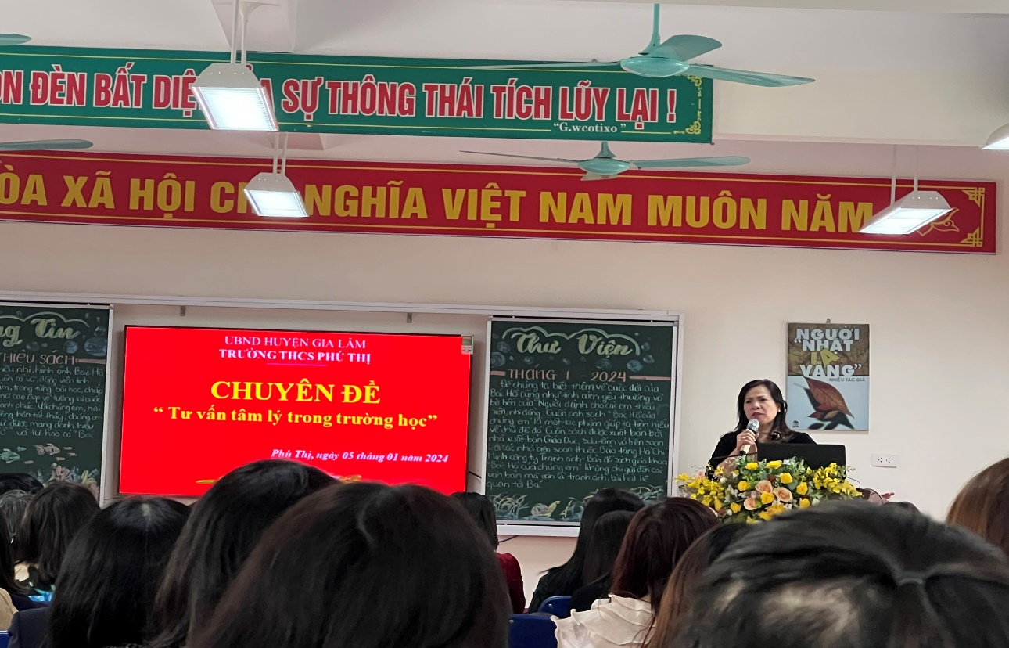
Bà Lê Thị Thúy Hồng- Phó trường phòng Giáo dục và Đào tạo
huyện Gia Lâm phát biểu

Chuyên đề “ Tư vấn tâm lí trong học đường ” trường THCS Phú Thị thực hiện một trong những hoạt động hỗ trợ học sinh và giáo viên trong quá trình dạy học và giáo dục, hướng đến tất cả học sinh trong nhà trường, nhằm đảm bảo cho mỗi học sinh có sức khỏe thể chất và tâm lý ổn định, tạo điều kiện tốt nhất để các em tham gia học tập, rèn luyện và phát triển bản thân. Lựa chọn xây dựng và thực hiện chuyên đề tư vấn tâm lí cho học sinh Trung học cơ sở là một hoạt động nằm trong những hoạt động giáo dục và dạy học ở trường học. Đây là một hoạt động hữu ích được xây dựng dựa trên các cơ sở lý thuyết để hướng dẫn học sinh tìm hiểu, thảo luận, thực hành. Từ đó có thể giúp cho học sinh nâng cao hiểu biết, có định hướng đúng đắn hơn về những vấn đề riêng tư của bản thân, những vấn đề của xã hội hoặc giúp học sinh có thể xác định cụ thể mong muốn của bản thân trong tương lai.
Hình ảnh của buổi chuyên đề.
